Resolución del Pleno del Instituto de Transparencia, Acceso a la Información Pública y Protección de Datos Personales del Estado de México y Municipios, con domicilio en Metepec, Estado de México, de fecha doce de diciembre de dos mil dieciocho.
VISTO el expediente formado con motivo del recurso de revisión 03807/INFOEM/IP/RR/2018, promovido por el C. XXXXXXX XXXXX XXXXXXX, en lo sucesivo EL RECURRENTE, en contra de la respuesta emitida por la Secretaría de Finanzas, en lo sucesivo EL SUJETO OBLIGADO, se procede a dictar la presente resolución con base en lo siguiente:
RESULTANDO
- En fecha trece de septiembre de dos mil dieciocho, EL RECURRENTE presentó a través del Sistema de Acceso a la Información Mexiquense, en lo subsecuente EL SAIMEX ante EL SUJETO OBLIGADO, la solicitud de acceso a la información pública, a la que se le asignó el número 00439/SF/IP/2018, mediante la cual requirió por dicha vía:
“De conformidad al artículo 48 de la Ley de Contratación Pública del Estado de México y Municipios existen algunas consideraciones para proceder con alguna adjudicación directa, en el caso de contratación de Servicios de Testigo Social en el presente ejercicio fiscal 2018 favor de informar la fracción que la Secretaría de Finanzas ha tomado como justificación de la contratación de el mismo y único testigo social en las últimos siete adjudicaciones.” (Sic)
- Con base en el detalle de seguimiento del SAIMEX, se advierte que en fecha cuatro de octubre de dos mil dieciocho, la Unidad de Transparencia del SUJETO OBLIGADO turnó mediante requerimiento, el contenido de la solicitud de información a la Jefa de la Unidad de Evaluación y Seguimiento, en su carácter de Servidor Público Habilitado, el cual fue respondido el mismo día, tal y como se aprecia de las siguientes imágenes:
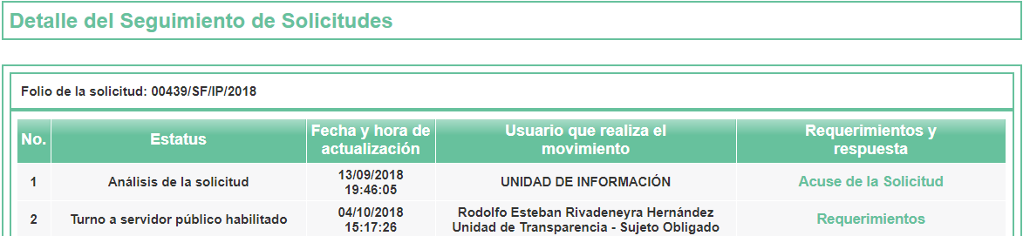

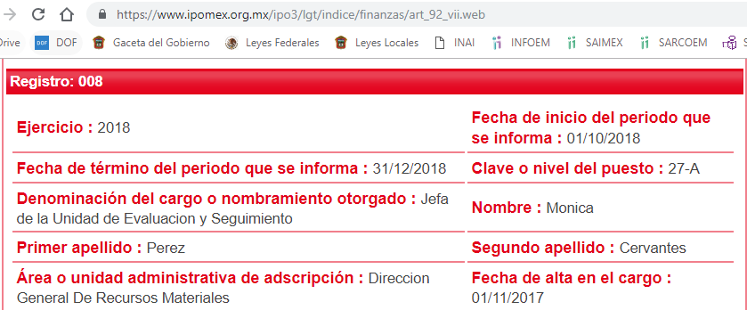
- De las constancias que obran en el expediente electrónico del SAIMEX, en fecha cuatro de octubre de dos mil dieciocho, EL SUJETO OBLIGADO dio respuesta a la solicitud de acceso a la información pública requerida por EL RECURRENTE, en los siguientes términos:
“… En respuesta a la solicitud recibida, nos permitimos hacer de su conocimiento que con fundamento en el artículo 53, Fracciones: II, V y VI de la Ley de Transparencia y Acceso a la Información Pública del Estado de México y Municipios, le contestamos que:
Sobre el particular, sírvase encontrar en archivo adjunto copia del oficio de notificación número 203040000/UT-1881/2018, mediante el cual se detalla lo referente a su solicitud. …” (Sic)
Asimismo, EL SUJETO OBLIGADO adjuntó los archivos electrónicos denominados UIPPE 439.pdf y 439 DG Recursos Materiales.pdf, cuyo contenido se inserta a continuación:
UIPPE 439.pdf
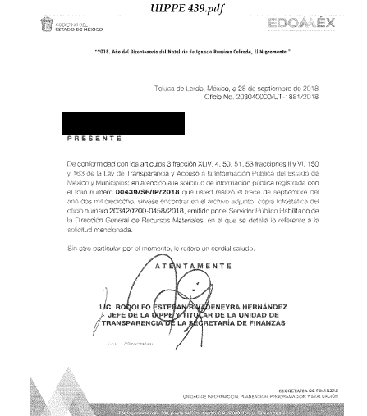
439 DG Recursos Materiales.pdf

- Inconforme con la omisión del SUJETO OBLIGADO para dar respuesta a la solicitud de acceso a la información pública, en fecha cinco de octubre de dos mil dieciocho, EL RECURRENTE, a través del SAIMEX, interpuso el recurso de revisión objeto del presente estudio, al que se le asignó el número 03807/INFOEM/IP/RR/2018, en el que señaló como acto impugnado, lo siguiente:
“LA RESPUESTA DADA POR LA SECRETARÍA DE FINANZAS, A TRAVÉS DE LA DIRECCIÓN DE RECURSOS MATERIALES, A LA CONSULTA DE REITERADAS ADJUDICACIONES DIRECTAS AL MISMO TESTIGO SOCIAL, SE ANEXA DICHA RESPUESTA, LA CUAL ES VAGA, INEXACTA Y PRETENDE ELUDIR UNA RESPUESTA CONCRETA CUANDO YA LA SECRETARÍA DE LA CONTRALORÍA HA MANIFESTADO QUE ES LA SECRETARÍA DE FINANZAS LA UNIDAD CONTRATANTE.” (Sic)
Asimismo, LA RECURRENTE indicó como razones o motivos de inconformidad:
“LA SECRETARÍA DE FINANZAS EXCUSA SU FALTA DE RESPUESTA EN LO SEÑALADO EN EL ARTÍCULO 69 DEL REGLAMENTO DE LA LEY DE CONTRATACIONES PÚBLICAS DEL ESTADO DE MÉXICO, CUANDO LA SECRETARÍA DE CONTRALORÍA SEÑALA MEDIANTE OFICIO No. 2101A0000/1532/2018 QUE ES LA SECRETARÍA DE FINANZAS LA UNIDAD CONTRATANTE. POR LO ANTERIOR SOLICITO UNA RESPUESTA SIMPLE, SENCILLA, CONCRETA Y EXACTA A MI PETICIÓN DE INFORMACIÓN SOBRE LAS CAUSAS Y MOTIVOS DE REITERADAS ASIGNACIONES AL MISMO Y ÚNICO TESTIGO SOCIAL” (Sic)
Además, EL RECURRENTE adjuntó los archivos electrónicos denominados UNIDAD CONTRATANTE.pdf y JUSTIFICACION FINANZAS.pdf, insertándose en este apartado únicamente el primero de ellos, toda vez que el contenido del segundo de los mencionados, es coincidente con el archivo electrónico denominado 439 DG Recursos Materiales.pdf, el cual fue incluido en el Resultando anterior, de la presente resolución.

UNIDAD CONTRATANTE.pdf
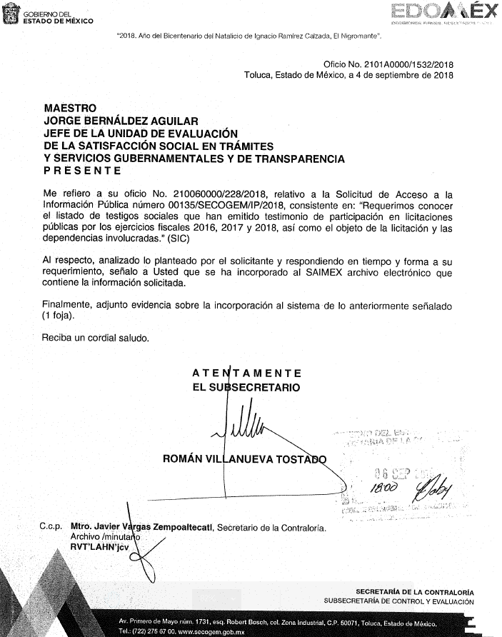
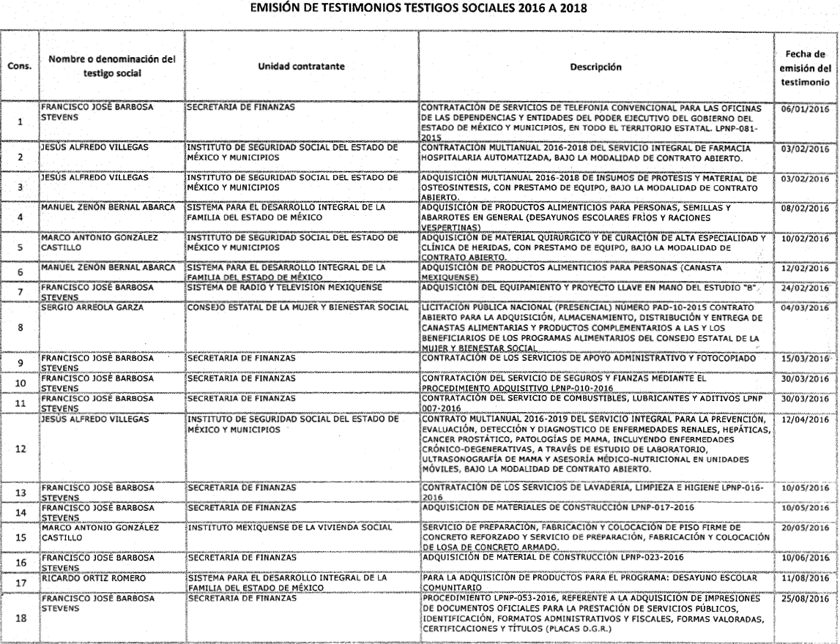
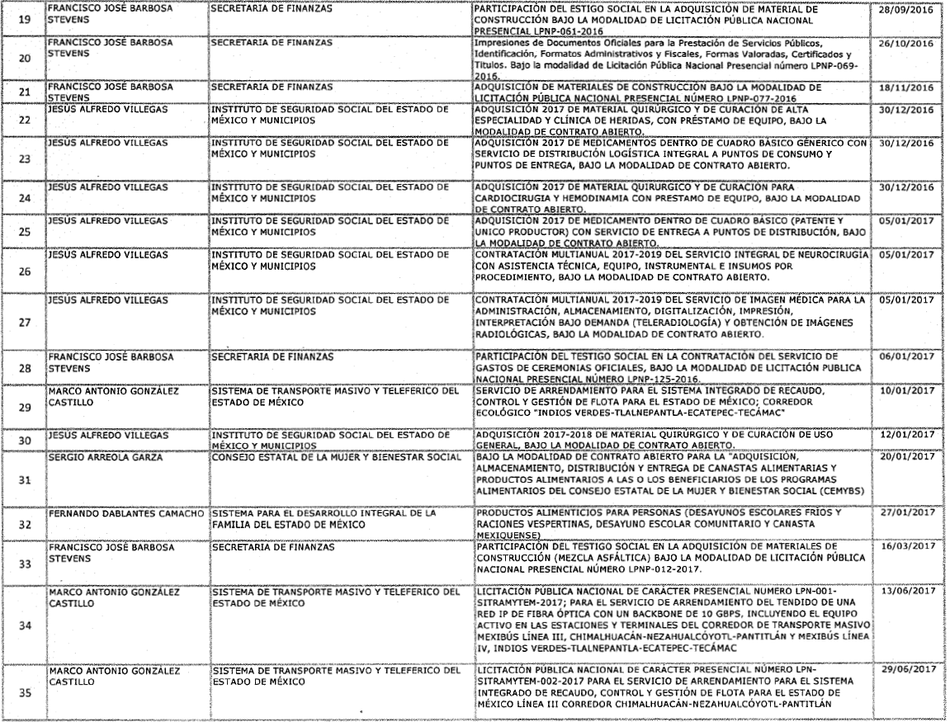
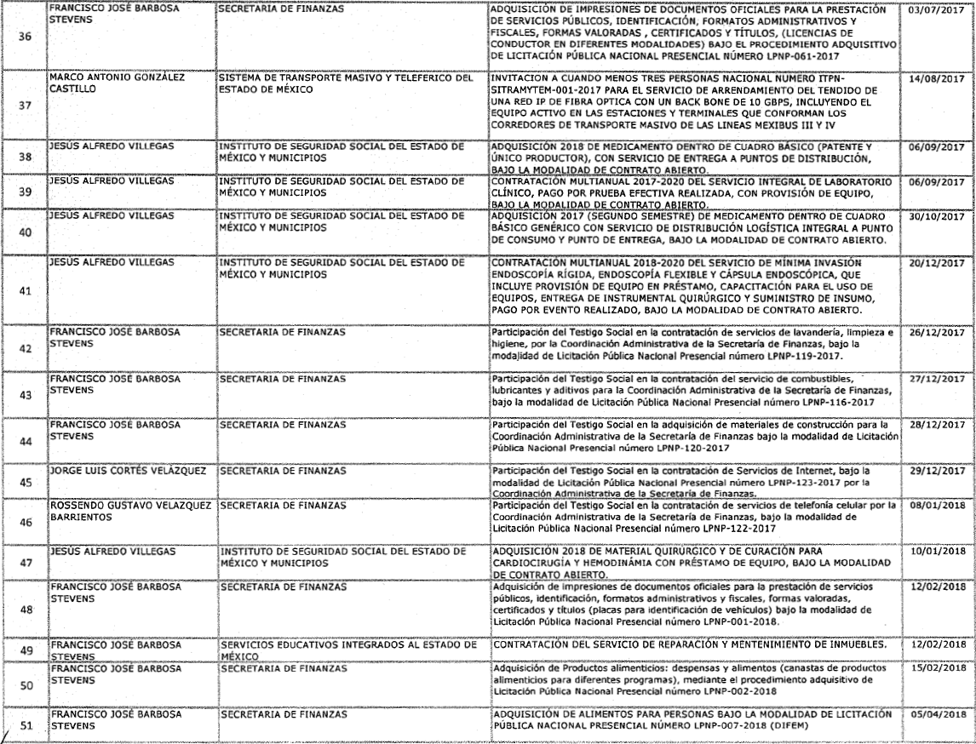

- En fecha cinco de octubre de dos mil dieciocho, el recurso de que se trata se envió electrónicamente al Instituto de Transparencia, Acceso a la Información Pública y Protección de Datos Personales del Estado de México y Municipios y con fundamento en el artículo 185, fracción I de la Ley de Transparencia y Acceso a la Información Pública del Estado de México y Municipios, se turnó, a través del SAIMEX, a la Comisionada EVA ABAID YAPUR, a efecto de que decretara su admisión o desechamiento.
- En fecha once de octubre de dos mil dieciocho, atento a lo dispuesto en el artículo 185, fracciones I, II y IV, de la Ley de Transparencia y Acceso a la Información Pública del Estado de México y Municipios, se acordó la admisión a trámite del referido recurso de revisión, así como la integración del expediente respectivo, mismo que se puso a disposición de las partes, para que en el plazo máximo de siete días hábiles, EL RECURRENTE realizara manifestaciones, alegatos y ofreciera las pruebas que a su derecho conviniera y, en el caso del SUJETO OBLIGADO, para que exhibiera el Informe Justificado correspondiente.
- De las constancias que obran en el SAIMEX, se advierte que EL RECURRENTE omitió presentar manifestaciones y alegatos, así como ofrecer los medios de prueba que a su derecho convinieran. Por su parte, en fecha diecinueve de octubre de dos mil dieciocho, EL SUJETO OBLIGADO exhibió el Informe Justificado, adjuntando los archivos electrónicos denominados Informe Justificado 03807.pdf, 03807 RR D.G.MATERIALES.pdf y CT-2018-0118.pdf, los cuales se insertan en su parte medular:

Informe Justificado 03807.pdf
[…]
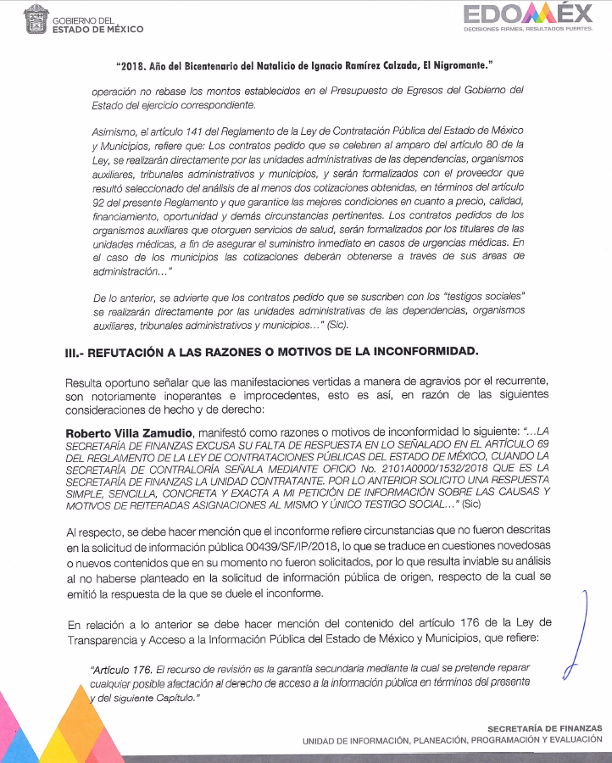

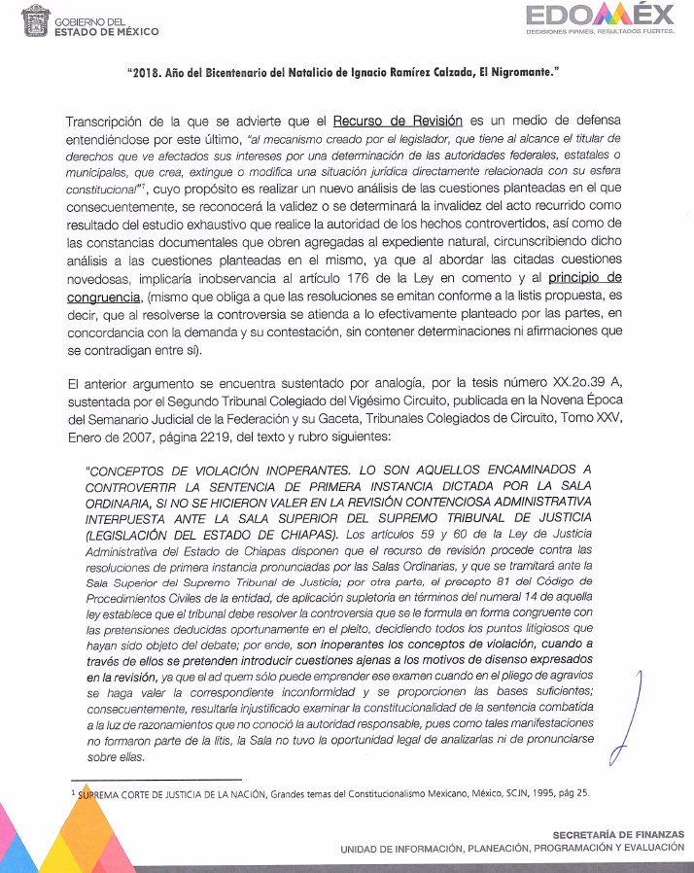















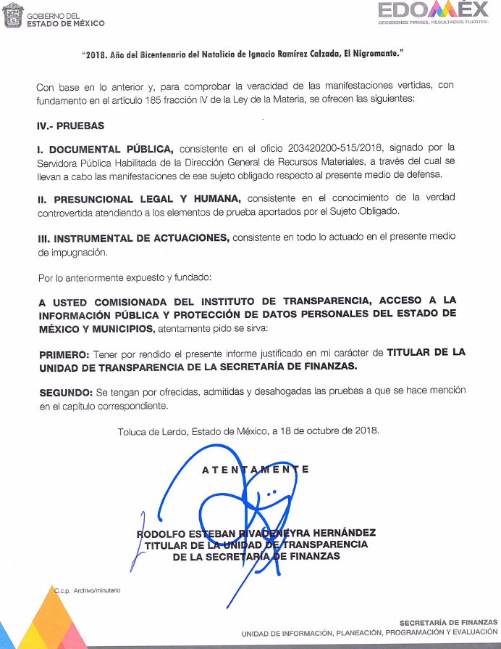

03807 RR D.G.MATERIALES.pdf





CT-2018-0118.pdf



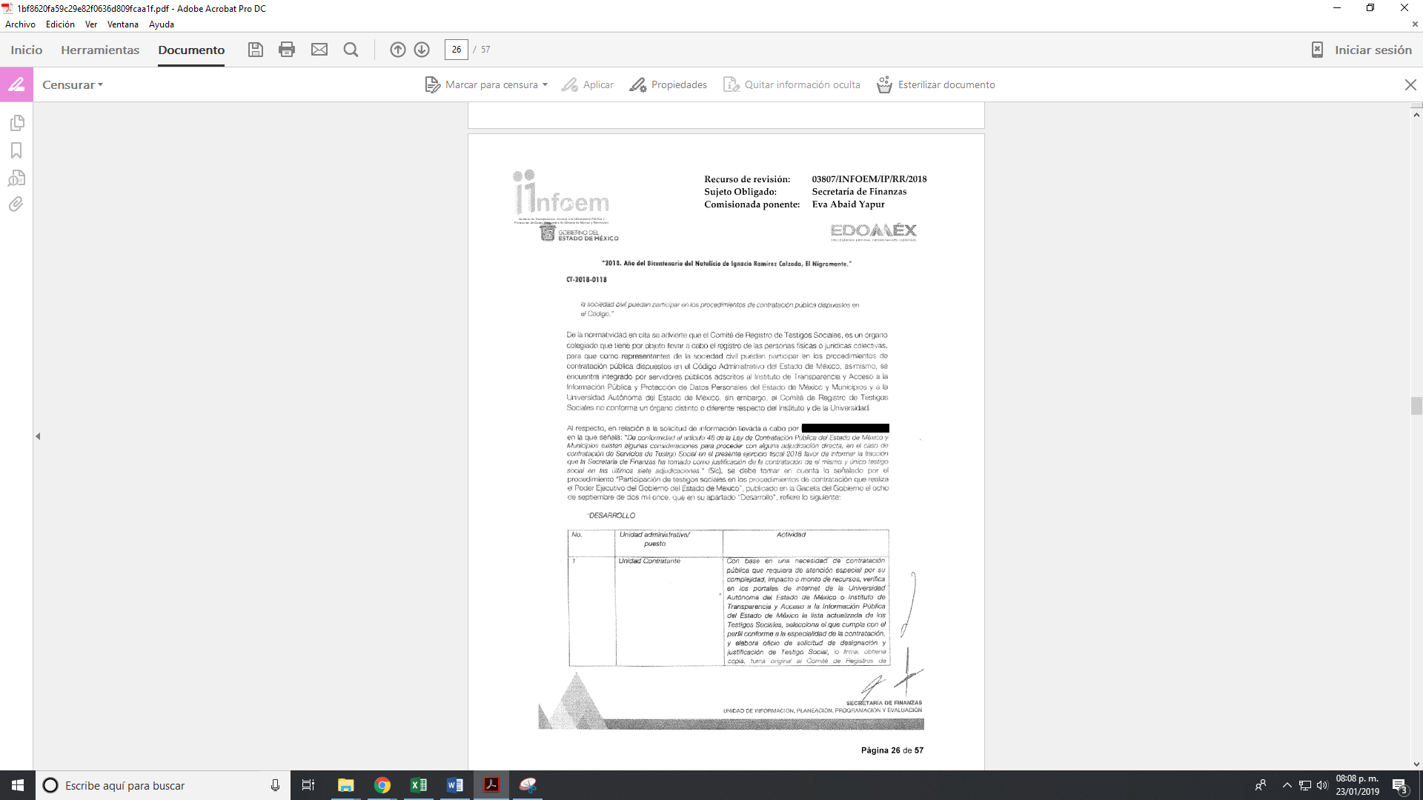
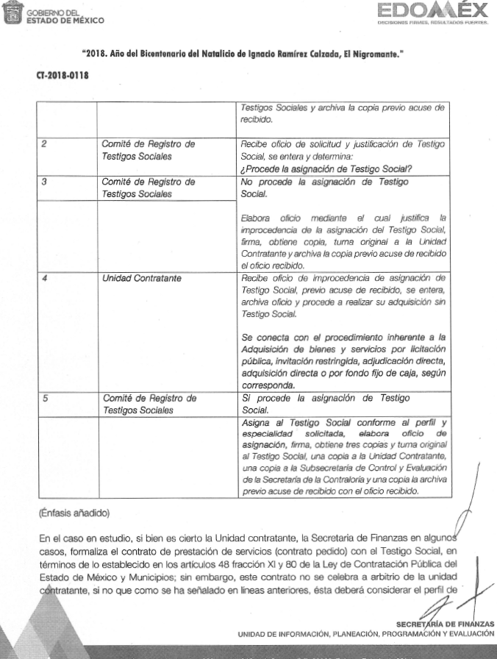


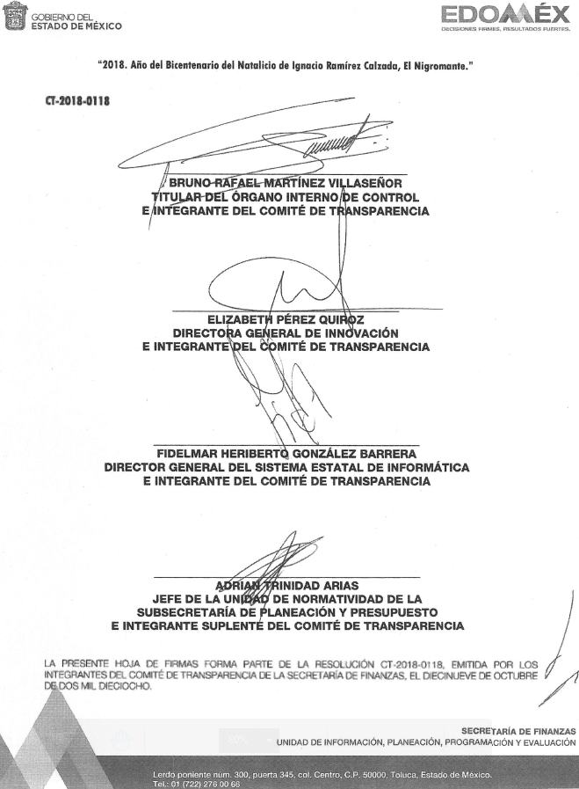
- En fecha veinticuatro de octubre de dos mil dieciocho, la Comisionada Ponente acordó poner a la vista del RECURRENTE el Informe Justificado, para que en un plazo de tres días hábiles, éste manifestara lo que a su derecho conviniera, apercibiéndolo que en caso de no realizar manifestación alguna, se tendría por precluido su derecho:

En ese sentido, EL RECURRENTE fue omiso en realizar manifestaciones al Informe Justificado.
- Una vez analizado el estado procesal que guarda el expediente, en fecha treinta de octubre de dos mil dieciocho, la Comisionada Ponente acordó el cierre de instrucción, así como la remisión del mismo a efecto de ser resuelto, de conformidad con lo establecido en el artículo 185 fracciones VI y VIII de la Ley de Transparencia y Acceso a la Información Pública del Estado de México y Municipios.
- En fecha veintiséis de noviembre de dos mil dieciocho, la Comisionada Ponente acordó ampliar el plazo para resolver el recurso de revisión de mérito, por un periodo de hasta quince días hábiles, de conformidad con el artículo 181, tercer párrafo, de la Ley de Transparencia y Acceso a la Información Pública del Estado de México y Municipios.
CONSIDERANDO
- Competencia. Este Instituto de Transparencia, Acceso a la Información Pública y Protección de Datos Personales del Estado de México y Municipios, es competente para conocer y resolver el presente recurso, conforme a lo dispuesto en el artículo 6, Apartado A, de la Constitución Política de los Estados Unidos Mexicanos; el artículo 5, párrafos vigésimo, vigésimo primero y vigésimo segundo, fracciones IV y V, de la Constitución Política del Estado Libre y Soberano de México; los artículos 2, fracción II, 13, 29, 36, fracciones I y II, 176, 178, 179, 181, párrafo tercero y 185, de la Ley de Transparencia y Acceso a la Información Pública del Estado de México y Municipios, y los artículos 9, fracciones I y XXIV y 11, del Reglamento Interior del Instituto de Transparencia, Acceso a la Información Pública y Protección de Datos Personales del Estado de México y Municipios.
- Interés. El recurso de revisión fue interpuesto por parte legítima en atención a que fue presentado por EL RECURRENTE, quien formuló la solicitud de información pública número 00439/SF/IP/2018.
- Oportunidad. El recurso de revisión fue interpuesto dentro del plazo de quince días hábiles contados a partir del día siguiente al que EL RECURRENTE tuvo conocimiento de la respuesta impugnada, tal y como lo prevé el artículo 178 de la Ley de Transparencia y Acceso a la Información Pública del Estado de México y Municipios, que establece:
“Artículo 178. El solicitante podrá interponer, por sí mismo o a través de su representante, de manera directa o por medios electrónicos, recurso de revisión ante el Instituto o ante la Unidad de Transparencia que haya conocido de la solicitud dentro de los quince días hábiles, siguientes a la fecha de la notificación de la respuesta.
A falta de respuesta del sujeto obligado, dentro de los plazos establecidos en esta Ley, a una solicitud de acceso a la información pública, el recurso podrá ser interpuesto en cualquier momento, acompañado con el documento que pruebe la fecha en que presentó la solicitud.
En el caso de que se interponga ante la Unidad de Transparencia, ésta deberá remitir el recurso de revisión al Instituto a más tardar al día siguiente de haberlo recibido.”
En esa tesitura, atendiendo a que EL SUJETO OBLIGADO notificó la respuesta a la solicitud de información pública el día cuatro de octubre de dos mil dieciocho; así, el plazo de quince días hábiles que el artículo 178 de la Ley de la materia otorga al RECURRENTE para presentar el recurso de revisión, transcurrió del cinco al veinticinco de octubre de dos mil dieciocho, sin contemplar en el cómputo los días seis, siete, , trece, catorce, veinte y veintiuno de octubre de dos mil dieciocho, por corresponder a sábados y domingos, en términos del artículo 3, fracción X, de la Ley de Transparencia y Acceso a la Información Pública del Estado de México y Municipios.
En ese tenor, si el recurso de revisión que nos ocupa, se tuvo por interpuesta el día cinco de octubre de dos mil dieciocho, éste se encuentra dentro de los márgenes temporales previstos en el artículo 178 de la Ley de Transparencia y Acceso a la Información Pública del Estado de México y Municipios y, por tanto, su interposición se considera oportuna.
- Procedibilidad. Del análisis efectuado, se advierte la procedibilidad del presente recurso de revisión, en razón de acreditación plena de todos y cada uno de los elementos formales exigidos por el artículo 180 de la Ley de Transparencia y Acceso a la Información Pública del Estado de México y Municipios, en atención a que fue presentado mediante el formato visible en EL SAIMEX.
- Estudio y resolución del recurso. Del análisis efectuado se advierte la procedencia del recurso de revisión, toda vez que se actualiza la hipótesis prevista en la fracción I del artículo 179 de la Ley de Transparencia y Acceso a la Información Pública del Estado de México y Municipios, que a la letra versa:
“Artículo 179. El recurso de revisión es un medio de protección que la Ley otorga a los particulares, para hacer valer su derecho de acceso a la información pública, y procederá en contra de las siguientes causas:
[…]
I. La negativa a la información solicitada;
…”
(Énfasis añadido)
Para ilustrar dicha actualización, debemos recordar que el hoy RECURRENTE en la solicitud de acceso a la información pública, requirió del SUJETO OBLIGADO vía EL SAIMEX, se le informara “la fracción que la Secretaría de Finanzas ha tomado como justificación de la contratación de el mismo y único testigo social en las últimos siete adjudicaciones” (sic); lo anterior, ya que de conformidad con el artículo 48 de la Ley de Contratación Pública del Estado de México y Municipios, “existen algunas consideraciones para proceder con alguna adjudicación directa, en el caso de contratación de Servicios de Testigo Social en el presente ejercicio fiscal 2018” (sic).
Al respecto, el precepto invocado por EL RECURRENTE, en la solicitud de mérito señala lo siguiente:
“Artículo 48.- La Secretaría, las entidades, los tribunales administrativos y los ayuntamientos podrán adquirir bienes, arrendar bienes muebles e inmuebles y contratar servicios, mediante adjudicación directa, cuando:
I. La adquisición o el servicio sólo puedan realizarse con una determinada persona, por tratarse de obras de arte, titularidad de patentes, registros, marcas específicas, derechos de autor u otros derechos exclusivos.
II. La adquisición o el arrendamiento de algún inmueble sólo puedan realizarse con determinada persona, por ser el único bien disponible en el mercado inmobiliario que reúna las características de dimensión, ubicación, servicios y otras que requieran las dependencias, las entidades, los tribunales administrativos o los ayuntamientos para su buen funcionamiento o para la adecuada prestación de los servicios públicos a su cargo.
III. Se trate de servicios que requieran de experiencia, técnicas o equipos especiales, o se trate de la adquisición de bienes usados o de características especiales que solamente puedan ser prestados o suministrados por una sola persona.
IV. Sea urgente la adquisición de bienes, arrendamientos o servicios por estar en riesgo el orden social, la salubridad, la seguridad pública o el ambiente, de alguna zona o región del Estado; se paralicen los servicios públicos; se trate de programas o acciones de apoyo a la población para atender necesidades apremiantes, o concurra alguna causa similar de interés público.
V. Existan circunstancias que puedan provocar pérdidas o costos adicionales importantes al erario.
VI. Pueda comprometerse información de naturaleza confidencial para el Estado o municipios, por razones de seguridad pública.
VII. Existan circunstancias extraordinarias o imprevisibles derivadas de riesgo o desastre. En este supuesto, la adquisición, arrendamiento y servicio deberá limitarse a lo estrictamente necesario para enfrentar tal eventualidad.
VIII. Se hubiere rescindido un contrato, por causas imputables al proveedor o que la persona que habiendo resultado ganadora en una licitación, no concurra a la suscripción del contrato dentro del plazo establecido en esta Ley. En estos supuestos, la Secretaría, la entidad, el tribunal administrativo o el ayuntamiento podrá adjudicar el contrato al licitante que haya presentado la propuesta solvente más cercana a la ganadora y así, sucesivamente. En todo caso, la diferencia de precio no deberá de ser superior al diez por ciento, respecto de la propuesta ganadora.
IX. Se hubiere declarado desierto un procedimiento de invitación restringida.
X. Cuando se aseguren condiciones financieras que permitan al Estado o a los municipios cumplir con la obligación de pago de manera diferida, sin que ello implique un costo financiero adicional o que habiéndolo, sea inferior al del mercado, o
XI. El importe de la operación no rebase los montos establecidos en el Presupuesto de Egresos del Gobierno del Estado del ejercicio correspondiente. Tratándose de arrendamientos de inmuebles se entenderá por importe de la operación el monto mensual de la renta. Las dependencias, las entidades, los tribunales administrativos y los ayuntamientos se abstendrán de fraccionar el importe de las operaciones, con el propósito de quedar comprendidos en este supuesto de excepción. La Secretaría de la Contraloría y los órganos de control interno, en el ámbito de su competencia, vigilarán el cumplimiento de esta disposición.
XII. Se trate de bienes producidos por sociedades cooperativas, de producción rural, de interés colectivo, de solidaridad social, sociedades y asociaciones de fin social, cuyo objeto no sea preponderantemente lucrativo, producidos en el Estado de México y adquiridos directamente a éstas.”
(Énfasis añadido)
En respuesta a la solicitud de acceso a la información pública, el Titular de la Unidad de Transparencia del SUJETO OBLIGADO, remitió los archivos electrónicos denominados UIPPE 439.pdf y 439 DG Recursos Materiales.pdf, conteniendo, lo que se detalla a continuación:
- UIPPE 439.pdf. Oficio número 203040000/UT-1881/2018, de fecha 28 de septiembre de 2018, emitido por el Titular de la Unidad de Transparencia, mediante el cual informa al hoy RECURRENTE, que en atención a su solicitud de acceso a la información pública, remitía copia del oficio número 203420200-0458/2018, emitido por el Servidor Público Habilitado de la Dirección General de Recursos Materiales, en el que se detalla lo referente a la solicitud mencionada, y
- 439 DG Recursos Materiales.pdf. Oficio número 203420200-0453/2018, de fecha 19 de septiembre de 2018, emitido por la Servidora Pública Habilitada de la Dirección General de Recursos Materiales, mediante el cual informa al Titular de la Unidad de Transparencia, que lo solicitado no es de su competencia, toda vez en términos del artículo 69 del Reglamento de la Ley de Contratación Pública del Estado de México y Municipios, le corresponde a las áreas solicitantes la contratación de los testigos sociales, así como los casos en que, es obligatoria su participación.
Ahora bien, inconforme con la respuesta del SUJETO OBLIGADO, EL RECURRENTE procedió a interponer el presente recurso de revisión, señalando tanto en acto impugnado, como en sus razones o motivos de inconformidad, lo indicado en el Resultando IV de la presente resolución, en los que, de manera medular, impugnó la respuesta otorgada por EL SUJETO OBLIGADO, a través de la Dirección General de Recursos Materiales, añadiendo, lo siguiente:
- La respuesta es vaga, inexacta y pretende eludir una contestación concreta, cuando la Secretaría de la Contraloría ha manifestado que la Secretaría de Finanzas es la Unidad Contratante;
- La Secretaría de Finanzas excusa la falta de respuesta en lo señalado en el artículo 69 del Reglamento de la Ley de Contratación Pública del Estado de México y Municipios, cuando Secretaría de la Contraloría precisa que la Secretaría de Finanzas es la Unidad Contratante, por lo que requiere una respuesta simple, sencilla, concreta y exacta a su petición, sobre las causas y motivos de las reiteradas asignaciones de un mismo y único Testigo Social.
Asimismo, adjuntó el archivo electrónico denominado UNIDAD CONTRATANTE.pdf, que contiene el oficio No. 2101A0000/1532/2018, de fecha 4 de septiembre de 2018, emitido por el Subsecretario de la Secretaría de la Contraloría del Estado de México, mediante el cual da respuesta a la solicitud de acceso a la información pública número 00135/SECOGEM/IP/2018 remitiendo un listado de Testigos Sociales que han emitido testimonio de participación en licitaciones públicas por los ejercicios fiscales 2016, 2017 y 2018, con lo cual aclara el contenido de la solicitud de acceso a la información pública número 00439/SF/IP/2018, objeto de estudio en la presente resolución, del cual, se observa que respecto de los últimos 7 procedimientos de adjudicación en las que participó la Secretaría de Finanzas, como Unidad Contratante, que el Testigo Social designado, en todas ellas, fue el C. Francisco José Barbosa Stevens, como se aprecia a continuación: - - - - - - - - - - - - - - - - - - - - - - - - - - - - - - - - - - - - - - - - - - - - - - - - - - - - - - - - - - - - - - - - - - - - - - - - - - - - - - - - - - - - - - - - - - - - - - - - - - - - - - - - - - - - - - - - - - - - - - - - - - - - - - - - - - - - - - - - - - - - - - - - - - - - - - - - - - - - - - - - - - - - - - - - - - - - - - - - - - - - - - - - -

[…]

Ahora bien, en el Informe Justificado, emitido por el Titular de la Unidad de Transparencia del SUJETO OBLIGADO, añadió con relación a su respuesta a la solicitud, lo siguiente
- EL RECURRENTE hace referencia a circunstancias que no fueron descritas en la solicitud de acceso a la información pública número 00439/SF/IP/2018, lo que se traduce en cuestiones novedosas o nuevos contenidos que en su momento no fueron solicitados, por lo que es inviable su análisis, al no haberse planteado en la solicitud;
- La Servidora Pública Habilitada de la Dirección General de Recursos Materiales confirmó la respuesta a la solicitud, en el sentido de que no es de su competencia;
- De la normatividad aplicable se advierte que el Testigo Social es aquella persona física o moral que como representante de la sociedad civil, participa en las contrataciones que llevan a cabo las Secretarías y las Unidades Administrativas del Poder Ejecutivo del Estado, las cuales podrán solicitar la participación de Testigos Sociales en los procedimientos de contratación que estimen convenientes, cuya participación se formaliza mediante la suscripción de un contrato de prestación de servicios, entre la Unidad Contratante y el Testigo Social, y que, será celebrado en términos de lo establecido en los artículos 48, fracción XI y 80, de la Ley de Contratación Pública del Estado de México y Municipios;
- El registro y requisitos para ser Testigo Social se contemplan en el artículo 1.49 del Código Administrativo del Estado de México; asimismo, en el procedimiento denominado “Participación de testigos sociales en los procedimientos de contratación que realiza el Poder Ejecutivo del Gobierno del Estado de México”, se define al Comité de Registro de Testigos Sociales, integrado por personal de la Universidad Autónoma del Estado de México (UAEMex) y del Instituto de Transparencia y Acceso a la Información Pública del Estado de México y Municipios (INFOEM), quien emite un dictamen para tales fines, regulado a través de los lineamientos emitidos, quienes mantienen una lista actualizada de los Testigos Sociales registrados, la cual deben hacer pública en sus Portales de Internet, y
- Del procedimiento “Participación de testigos sociales en los procedimientos de contratación que realiza el Poder Ejecutivo del Gobierno del Estado de México”, se advierte que, la Unidad Contratante que requiera los servicios de un testigo social debe considerar su perfil de especialización, de conformidad con la complejidad, impacto o monto de recursos de la contratación pública, y debe verificar el Registro por Especialidad elaborado por el Comité de Registro de Testigos Sociales y la lista actualizada de Testigos Sociales en los Portales de Internet de la UAEMex o el INFOEM, para seleccionar al Testigo Social que cumpla con el perfil, conforme a la especialidad de la contratación, y elaborar oficio de solicitud de designación y justificación de Testigo Social, el cual remite al Comité de Registro de Testigos Sociales, quien determina o asigna al Testigo Social propuesto, conforme al perfil y especialidad solicitada, elaborando el oficio de asignación.
En adición, EL SUJETO OBLIGADO adjuntó el archivo electrónico denominado CT-2018-0118.pdf, que contiene la resolución CT-2018-0118, emitida por el Comité de Transparencia de la Secretaría de Finanzas, de fecha 19 de octubre de 2018, mediante la cual, se funda y motiva la Declaratoria de Incompetencia del SUJETO OBLIGADO, respecto de la información requerida.
Establecido lo anterior, esta Ponencia Resolutora advierte que resultan parcialmente fundadas las razones o motivos de inconformidad expuestas por EL RECURRENTE, en razón de lo siguiente:
En primer término, esta Ponencia Resolutora considera pertinente analizar si EL SUJETO OBLIGADO, es la autoridad competente para generar, administrar o poseer dicha información, con relación al ámbito de sus atribuciones, funciones, facultades o competencias, a efecto de determinar la procedencia del Acuerdo de Incompetencia emitido por el Comité de Transparencia del SUJETO OBLIGADO, el cual fue dado a conocer al RECURRENTE.
Bajo esas consideraciones, EL SUJETO OBLIGADO mediante el Informe Justificado remitido vía EL SAIMEX, hizo del conocimiento al RECURRENTE, que es el Comité de Registro de Testigos Sociales, integrado por personal de la Universidad Autónoma del Estado de México (UAEMex) y del Instituto de Transparencia y Acceso a la Información Pública del Estado de México y Municipios (INFOEM), quien determina o asigna al Testigo Social, como lo serían los siete casos a que hace referencia la solicitud de acceso a la información pública número 00439/SF/IP/2018, aunado a que, se hizo del conocimiento del RECURRENTE, mediante el Informe Justificado, la resolución CT-2018-0118, emitida por el Comité de Transparencia de la Secretaría de Finanzas, de fecha 19 de octubre de 2018, respecto de la Declaratoria de Incompetencia del SUJETO OBLIGADO con relación a la información solicitada; no obstante lo anterior, resulta conveniente advertir lo señalado en el artículo 1.49 del Código Administrativo del Estado de México y los artículos 3, fracción III, 4, fracción I, 35, 36 y 15 del Reglamento del Título Décimo del Libro Primero del Código Administrativo del Estado de México, “Del Testigo Social”, así como lo establecido en el procedimiento “Participación de testigos sociales en los procedimientos de contratación que realiza el Poder Ejecutivo del Gobierno del Estado de México”, publicado en el Periódico oficial “Gaceta del Gobierno” de fecha 9 de noviembre de 2011, los cuales se transcriben a continuación:
Código Administrativo del Estado de México
“Artículo 1.49.- Para ser testigo social se requiere del registro correspondiente otorgado conjuntamente por la Universidad Autónoma del Estado de México y el Instituto de Transparencia y Acceso a la Información Pública del Estado de México y Municipios, con base en el dictamen emitido por el Comité de Registro de Testigos Sociales que se integrará para tal fin, y que se regulará a través de los lineamientos que al efecto expidan estas instituciones.
La Universidad Autónoma del Estado de México y el Instituto de Transparencia y Acceso a la Información Pública del Estado de México y Municipios, mantendrán una lista actualizada de los Testigos Sociales registrados y la harán pública en sus respectivos portales de internet.
De la misma manera se publicará y actualizará una lista de los Testigos Sociales que hayan perdido su registro.

Reglamento del Título Décimo del Libro Primero del Código Administrativo del Estado de México, “Del Testigo Social”
Artículo 3.- Para efectos de este Reglamento, se entenderá por:
[…]
III. Comité de Registro de Testigos Sociales. Al Órgano colegiado que tiene por objeto llevar a cabo el registro de las personas físicas o jurídicas colectivas, para que como representantes de la sociedad civil puedan participar en los procedimientos de contratación pública dispuestos en el Código.
[…]
XI. Testigo Social. Persona física o jurídica colectiva que cuenta con el registro correspondiente, constituyendo el mecanismo para involucrar a la sociedad civil en los procedimientos de contratación pública dispuestos en el Código, relativos a la concesión de infraestructura vial; la obra pública y servicios relacionados con la misma; los bienes y servicios, el arrendamiento y la enajenación; y los proyectos para la prestación de servicios.
Artículo 4.- El Testigo Social participa en las contrataciones públicas que llevan a cabo:
I. Las Secretarías y Unidades Administrativas del Poder Ejecutivo del Estado;
Artículo 35.- El Comité de Registro de Testigos Sociales no conforma un órgano distinto o diferente respecto del Instituto y de la Universidad.
Los nombramientos de los integrantes del Comité de Registro de Testigos Sociales serán honoríficos.
Artículo 36.- Los integrantes del Comité de Registro de Testigos Sociales deben ser servidores públicos adscritos, sea al Instituto o bien, a la Universidad, y contar con un nivel jerárquico mínimo de Director General o equivalente, salvo que al interior del Instituto o de la Universidad no se cuente con ese nivel administrativo, por lo que se designará al servidor público de mando superior que corresponda.
Procedimiento: “Participación de testigos sociales en los procedimientos de contratación que realiza el Poder Ejecutivo del Gobierno del Estado de México”
OBJETIVO:
Garantizar y fortalecer la transparencia, certidumbre e imparcialidad en las contrataciones públicas que realicen las dependencias, Procuraduría General de Justicia, organismos auxiliares y unidades administrativas el Poder Ejecutivo del Gobierno Estatal referentes a concesión de infraestructura vial; obra pública y servicios relacionados con la misma; bienes y servicios, arrendamientos y enajenaciones; y proyectos para la prestación de servicios, mediante la participación de testigos sociales en las mismas.
ALCANCE:
Aplica a todos los servidores públicos de las dependencias, Procuraduría General de Justicia, organismos auxiliares y unidades administrativas del Poder Ejecutivo del Gobierno del Estado de México que tengan a su cargo la contratación pública de concesión de infraestructura vial; obra pública y servicios relacionados con la misma; bienes y servicios, arrendamientos y enajenaciones; y proyectos para la prestación de servicios, así como a los testigos sociales registrados y contratados para participar en alguna o en las diferentes etapas inherentes a las contrataciones públicas.
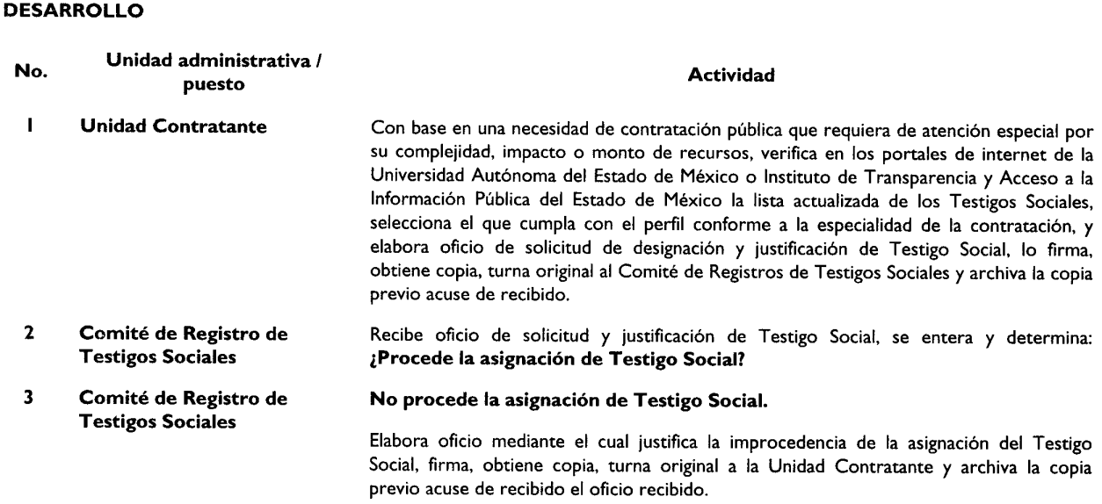
[…]
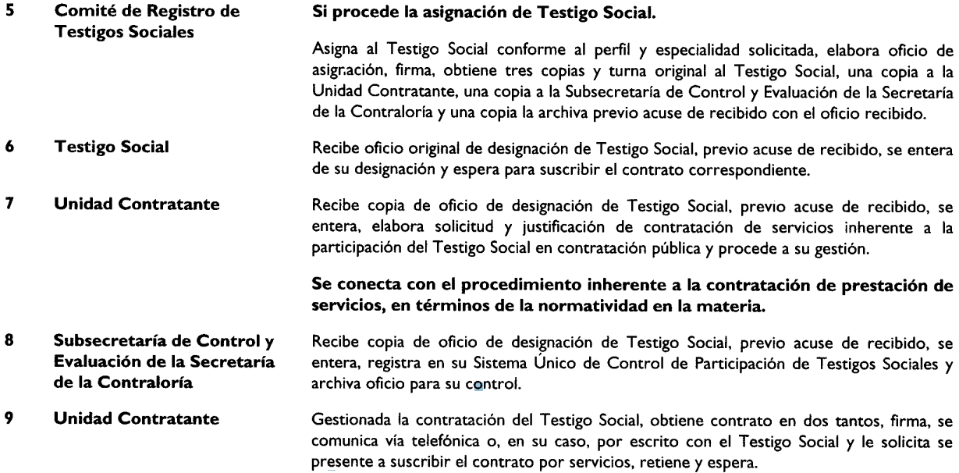
(Énfasis añadido)
De los preceptos en cita se advierte que, los Testigos Sociales son personas físicas o jurídicas colectivas que cuentan con registro ante el Comité de Registro de Testigos Sociales, conformado por personal de la Universidad Autónoma del Estado de México y el Instituto de Transparencia y Acceso a la Información Pública del Estado de México y Municipios, con el objeto de involucrar a la sociedad civil en los procedimientos de contratación pública de los entes públicos del Estado de México, entre ellos, aquellos en los que participe como Unidad Contratante EL SUJETO OBLIGADO.
Para tales efectos, el procedimiento “Participación de testigos sociales en los procedimientos de contratación que realiza el Poder Ejecutivo del Gobierno del Estado de México“, establece el marco de responsabilidades y actividades que deberá desarrollar, cada uno de los actores involucrados. En ese sentido, resulta relevante señalar que, la Unidad Contratante, que es el caso de la Secretaría de Finanzas en los siete casos aludidos, en la solicitud de acceso a la información pública número 00439/SF/IP/2018, es quien debe verificar la lista actualizada de Testigos Sociales del Comité de Registro de Testigos Sociales, para que, mediante oficio, solicite y justifique la designación de un Testigo Social, el cual, como lo precisó EL SUJETO OBLIGADO en su Informe Justificado, es quien asigna al Testigo Social de acuerdo al perfil y especialidad que se solicita, procediendo a elaborar el oficio de asignación notificándolo al Testigo Social asignado, a la Unidad Contratante y a la Subsecretaría de Control y Evaluación de la Secretaría de la Contraloría.
Hecho lo anterior, será la Unidad Contratante quien, mediante el Procedimiento de Adjudicación proceda a suscribir el contrato, bajo la modalidad de adjudicación directa, que sustente la prestación de los servicios del Testigo Social asignado, de conformidad con lo establecido en los numerales 7 y 9 de la Etapa de Desarrollo del procedimiento “Participación de testigos sociales en los procedimientos de contratación que realiza el Poder Ejecutivo del Gobierno del Estado de México“ previamente insertos, así como los artículos 1.61 y 1.62, fracción VII, del Código Administrativo del Estado de México y 29 del Reglamento del Título Décimo del Libro Primero del Código Administrativo del Estado de México, “Del Testigo Social”, 26, 27, 48 y Transitorio Segundo, de la Ley de Contratación Pública del Estado de México y Municipios, los cuales se insertan a continuación:
Código Administrativo del Estado de México
“Artículo 1.61.- La contratación del Testigo Social que realice la Unidad Contratante se sujetará a las disposiciones del Libro Décimo Tercero de este Código.
Artículo 1.62.- El contenido mínimo de los contratos que se celebren con los Testigos Sociales previo a la prestación de sus servicios será:
[…]
VII. Las demás que sean necesarias en cada caso.
Reglamento del Título Décimo del Libro Primero del Código Administrativo del Estado de México, “Del Testigo Social”
Artículo 29.- La Unidad Contratante suscribirá el contrato de prestación de servicios con el Testigo Social, previo a la participación de éste en las contrataciones públicas.
El contrato de prestación de servicios deberá describir todas las obligaciones y derechos, tanto de la Unidad Contratante como del Testigo Social.
Ley de Contratación Pública del Estado de México y Municipios
Artículo 26.- Las adquisiciones, arrendamientos y servicios se adjudicarán a través de licitaciones públicas, mediante convocatoria pública.
Artículo 27.- La Secretaría, las entidades, los tribunales administrativos y los ayuntamientos podrán adjudicar adquisiciones, arrendamientos y servicios, mediante las excepciones al procedimiento de licitación que a continuación se señalan:
I. Invitación restringida.
II. Adjudicación directa.
“Artículo 48.- La Secretaría, las entidades, los tribunales administrativos y los ayuntamientos podrán adquirir bienes, arrendar bienes muebles e inmuebles y contratar servicios, mediante adjudicación directa, cuando:
I. La adquisición o el servicio sólo puedan realizarse con una determinada persona, por tratarse de obras de arte, titularidad de patentes, registros, marcas específicas, derechos de autor u otros derechos exclusivos.
II. La adquisición o el arrendamiento de algún inmueble sólo puedan realizarse con determinada persona, por ser el único bien disponible en el mercado inmobiliario que reúna las características de dimensión, ubicación, servicios y otras que requieran las dependencias, las entidades, los tribunales administrativos o los ayuntamientos para su buen funcionamiento o para la adecuada prestación de los servicios públicos a su cargo.
III. Se trate de servicios que requieran de experiencia, técnicas o equipos especiales, o se trate de la adquisición de bienes usados o de características especiales que solamente puedan ser prestados o suministrados por una sola persona.
IV. Sea urgente la adquisición de bienes, arrendamientos o servicios por estar en riesgo el orden social, la salubridad, la seguridad pública o el ambiente, de alguna zona o región del Estado; se paralicen los servicios públicos; se trate de programas o acciones de apoyo a la población para atender necesidades apremiantes, o concurra alguna causa similar de interés público.
V. Existan circunstancias que puedan provocar pérdidas o costos adicionales importantes al erario.
VI. Pueda comprometerse información de naturaleza confidencial para el Estado o municipios, por razones de seguridad pública.
VII. Existan circunstancias extraordinarias o imprevisibles derivadas de riesgo o desastre. En este supuesto, la adquisición, arrendamiento y servicio deberá limitarse a lo estrictamente necesario para enfrentar tal eventualidad.
VIII. Se hubiere rescindido un contrato, por causas imputables al proveedor o que la persona que habiendo resultado ganadora en una licitación, no concurra a la suscripción del contrato dentro del plazo establecido en esta Ley. En estos supuestos, la Secretaría, la entidad, el tribunal administrativo o el ayuntamiento podrá adjudicar el contrato al licitante que haya presentado la propuesta solvente más cercana a la ganadora y así, sucesivamente. En todo caso, la diferencia de precio no deberá de ser superior al diez por ciento, respecto de la propuesta ganadora.
IX. Se hubiere declarado desierto un procedimiento de invitación restringida.
X. Cuando se aseguren condiciones financieras que permitan al Estado o a los municipios cumplir con la obligación de pago de manera diferida, sin que ello implique un costo financiero adicional o que habiéndolo, sea inferior al del mercado, o
XI. El importe de la operación no rebase los montos establecidos en el Presupuesto de Egresos del Gobierno del Estado del ejercicio correspondiente. Tratándose de arrendamientos de inmuebles se entenderá por importe de la operación el monto mensual de la renta. Las dependencias, las entidades, los tribunales administrativos y los ayuntamientos se abstendrán de fraccionar el importe de las operaciones, con el propósito de quedar comprendidos en este supuesto de excepción. La Secretaría de la Contraloría y los órganos de control interno, en el ámbito de su competencia, vigilarán el cumplimiento de esta disposición.
XII. Se trate de bienes producidos por sociedades cooperativas, de producción rural, de interés colectivo, de solidaridad social, sociedades y asociaciones de fin social, cuyo objeto no sea preponderantemente lucrativo, producidos en el Estado de México y adquiridos directamente a éstas.”
ARTÍCULO SEGUNDO.- El presente ordenamiento entrará en vigor a los ciento ochenta días naturales siguientes al de su publicación y deroga el Libro Décimo Tercero del Código Administrativo del Estado de México.
(Énfasis añadido)
En ese orden de ideas, se advierte que no resultan procedentes los procedimientos de adjudicación referentes a la licitación o invitación restringida, toda vez que la contratación deriva de la asignación que realiza el Comité de Registro de Testigos Sociales, por lo tanto, a efecto de dar cumplimiento a la normativa precisada en la Ley de Contratación Pública del Estado de México y Municipios y su Reglamento, las Unidades Contratantes, en este caso, la Secretaría de Finanzas, debió justificar la realización del procedimiento de adjudicación directa, para la contratación del Testigo Social, en términos de alguno de los supuestos establecidos en el Artículo 48 en la Ley de Contratación Pública del Estado de México y Municipios, lo que coincide con la información a la que deseaba acceder el hoy RECURRENTE al realizar la solicitud de mérito.
En ese contexto, debe precisarse que los Sujetos Obligados deben documentar todo acto que derive del ejercicio de sus facultades, competencias o funciones, de conformidad con lo establecido en los artículos 18 y 19 de la Ley de Transparencia y Acceso a la Información Pública del Estado de México y Municipio, los cuales se insertan a continuación:
“Artículo 18. Los sujetos obligados deberán documentar todo acto que derive del ejercicio de sus facultades, competencias o funciones, considerando desde su origen la eventual publicidad y reutilización de la información que generen.
Artículo 19. Se presume que la información debe existir si se refiere a las facultades, competencias y funciones que los ordenamientos jurídicos aplicables otorgan a los sujetos obligados.
En los casos en que ciertas facultades, competencias o funciones no se hayan ejercido, se debe motivar la respuesta en función de las causas que motiven tal circunstancia.
Si el sujeto obligado, en el ejercicio de sus atribuciones, debía generar, poseer o administrar la información, pero ésta no se encuentra, el Comité de transparencia deberá emitir un acuerdo de inexistencia, debidamente fundado y motivado, en el que detalle las razones del por qué no obra en sus archivos.“
(Énfasis añadido)
Por tanto, contrario a lo asentado en la resolución CT-2018-0118, de fecha 19 de octubre de 2018, que contiene el Acuerdo de Incompetencia emitido por el Comité de Transparencia de la Secretaría de Finanzas, se advierte que EL SUJETO OBLIGADO, es la autoridad competente para generar, administrar o poseer la información requerida por EL RECURRENTE, al ser la unidad Contratante.
En consecuencia, es dable ordenar SUJETO OBLIGADO la entrega al RECURRENTE, de ser procedente en versión pública, del documento o documentos en los que conste, la hipótesis actualizada del artículo 48 de la Ley de Contratación Pública del Estado de México y Municipios, para la procedencia de la adjudicación directa para contratar los servicios de la persona física que fungió como Testigo Social, en los siete procedimientos de adjudicación referidos en la solicitud de información.
Así, en relación a la información de la que se ordena su entrega en versión pública, en términos del artículo 143 de la Ley de Transparencia y Acceso a la Información Pública del Estado de México y Municipios, se deberá omitir, eliminar o suprimir la información confidencial. En ese sentido, sólo podrán ser testados los datos que actualicen las hipótesis normativas previstas en dicho precepto legal, y deberá procederse a su clasificación mediante las formalidades de Ley, es decir, que el Comité de Transparencia del SUJETO OBLIGADO emita el Acuerdo de Clasificación correspondiente debidamente fundado y motivado, en el cual se sustente la versión pública, en términos de los numerales 49, fracción VIII y 132, fracciones II y III, de la Ley de Transparencia y Acceso a la Información Pública del Estado de México y Municipios, así como los numerales Segundo, fracción XVIII, y del Cuarto al Décimo Primero de los Lineamientos Generales en materia de Clasificación y Desclasificación de la Información, así como para la elaboración de Versiones Públicas, que literalmente expresan:
Ley de Transparencia y Acceso a la Información Pública del Estado de México y Municipios
“Artículo 49. Los Comités de Transparencia tendrán las siguientes atribuciones:
VIII. Aprobar, modificar o revocar la clasificación de la información;
Artículo 132. La clasificación de la información se llevará a cabo en el momento en que:
[…]
II. Se determine mediante resolución de autoridad competente; o
III. Se generen versiones públicas para dar cumplimiento a las obligaciones de transparencia previstas en esta Ley.”
Lineamientos Generales en materia de Clasificación y Desclasificación de la Información, así como para la elaboración de Versiones Públicas
“Segundo.- Para efectos de los presentes Lineamientos Generales, se entenderá por:
XVIII. Versión pública: El documento a partir del que se otorga acceso a la información, en el que se testan partes o secciones clasificadas, indicando el contenido de éstas de manera genérica, fundando y motivando la reserva o confidencialidad, a través de la resolución que para tal efecto emita el Comité de Transparencia.
Cuarto. Para clasificar la información como reservada o confidencial, de manera total o parcial, el titular del área del sujeto obligado deberá atender lo dispuesto por el Título Sexto de la Ley General, en relación con las disposiciones contenidas en los presentes lineamientos, así como en aquellas disposiciones legales aplicables a la materia en el ámbito de sus respectivas competencias, en tanto estas últimas no contravengan lo dispuesto en la Ley General.
Los sujetos obligados deberán aplicar, de manera estricta, las excepciones al derecho de acceso a la información y sólo podrán invocarlas cuando acrediten su procedencia.
Quinto. La carga de la prueba para justificar toda negativa de acceso a la información, por actualizarse cualquiera de los supuestos de clasificación previstos en la Ley General, la Ley Federal y leyes estatales, corresponderá a los sujetos obligados, por lo que deberán fundar y motivar debidamente la clasificación de la información ante una solicitud de acceso o al momento en que generen versiones públicas para dar cumplimiento a las obligaciones de transparencia, observando lo dispuesto en la Ley General y las demás disposiciones aplicables en la materia.
Sexto. Los sujetos obligados no podrán emitir acuerdos de carácter general ni particular que clasifiquen documentos o expedientes como reservados, ni clasificar documentos antes de que se genere la información o cuando éstos no obren en sus archivos.
La clasificación de información se realizará conforme a un análisis caso por caso, mediante la aplicación de la prueba de daño y de interés público.
Séptimo. La clasificación de la información se llevará a cabo en el momento en que:
I. Se reciba una solicitud de acceso a la información;
II. Se determine mediante resolución de autoridad competente, o
III. Se generen versiones públicas para dar cumplimiento a las obligaciones de transparencia previstas en la Ley General, la Ley Federal y las correspondientes de las entidades federativas.
Los titulares de las áreas deberán revisar la clasificación al momento de la recepción de una solicitud de acceso a la información, para verificar si encuadra en una causal de reserva o de confidencialidad.
Octavo. Para fundar la clasificación de la información se debe señalar el artículo, fracción, inciso, párrafo o numeral de la ley o tratado internacional suscrito por el Estado mexicano que expresamente le otorga el carácter de reservada o confidencial.
Para motivar la clasificación se deberán señalar las razones o circunstancias especiales que lo llevaron a concluir que el caso particular se ajusta al supuesto previsto por la norma legal invocada como fundamento.
En caso de referirse a información reservada, la motivación de la clasificación también deberá comprender las circunstancias que justifican el establecimiento de determinado plazo de reserva.
Tratándose de información clasificada como confidencial respecto de la cual se haya determinado su conservación permanente por tener valor histórico, ésta conservará tal carácter de conformidad con la normativa aplicable en materia de archivos.
Los documentos contenidos en los archivos históricos y los identificados como históricos confidenciales no serán susceptibles de clasificación como reservados.
Noveno. En los casos en que se solicite un documento o expediente que contenga partes o secciones clasificadas, los titulares de las áreas deberán elaborar una versión pública fundando y motivando la clasificación de las partes o secciones que se testen, siguiendo los procedimientos establecidos en el Capítulo IX de los presentes lineamientos.
Décimo. Los titulares de las áreas, deberán tener conocimiento y llevar un registro del personal que, por la naturaleza de sus atribuciones, tenga acceso a los documentos clasificados. Asimismo, deberán asegurarse de que dicho personal cuente con los conocimientos técnicos y legales que le permitan manejar adecuadamente la información clasificada, en los términos de los Lineamientos para la Organización y Conservación de Archivos.
En ausencia de los titulares de las áreas, la información será clasificada o desclasificada por la persona que lo supla, en términos de la normativa que rija la actuación del sujeto obligado.
Décimo primero. En el intercambio de información entre sujetos obligados para el ejercicio de sus atribuciones, los documentos que se encuentren clasificados deberán llevar la leyenda correspondiente de conformidad con lo dispuesto en el Capítulo VIII de los presentes lineamientos.
[…]
CAPÍTULO VIII
DE LA LEYENDA DE CLASIFICACIÓN
Quincuagésimo. Los titulares de las áreas de los sujetos obligados podrán utilizar los formatos contenidos en el presente Capítulo como modelo para señalar la clasificación de documentos o expedientes, sin perjuicio de que establezcan los propios.
[…]
Quincuagésimo tercero. El formato para señalar la clasificación parcial de un documento, es el siguiente:
 | Concepto | Dónde:
Sello oficial o logotipo del sujeto obligado | Fecha de clasificación | Se anotará la fecha en la que el Comité de Transparencia confirmó la clasificación del documento, en su caso.
Sello oficial o logotipo del sujeto obligado | Área | Se señalará el nombre del área del cual es titular quien clasifica.
Sello oficial o logotipo del sujeto obligado | Información reservada | Se indicarán, en su caso, las partes o páginas del documento que se clasifican como reservadas. Si el documento fuera reservado en su totalidad, se anotarán todas las páginas que lo conforman. Si el documento no contiene información reservada, se tachará este apartado.
Sello oficial o logotipo del sujeto obligado | Periodo de reserva | Se anotará el número de años o meses por los que se mantendrá el documento o las partes del mismo como reservado.
Sello oficial o logotipo del sujeto obligado | Fundamento legal | Se señalará el nombre del ordenamiento, el o los artículos, fracción(es), párrafo(s) con base en los cuales se sustente la reserva.
Sello oficial o logotipo del sujeto obligado | Ampliación del periodo de reserva | En caso de haber solicitado la ampliación del periodo de reserva originalmente establecido, se deberá anotar el número de años o meses por los que se amplía la reserva.
Sello oficial o logotipo del sujeto obligado | Confidencial | Se indicarán, en su caso, las partes o páginas del documento que se clasifica como confidencial. Si el documento fuera confidencial en su totalidad, se anotarán todas las páginas que lo conforman. Si el documento no contiene información confidencial, se tachará este apartado.
Sello oficial o logotipo del sujeto obligado | Fundamento legal | Se señalará el nombre del ordenamiento, el o los artículos, fracción(es), párrafo(s) con base en los cuales se sustente la confidencialidad.
Sello oficial o logotipo del sujeto obligado | Rúbrica del titular del área | Rúbrica autógrafa de quien clasifica.
Sello oficial o logotipo del sujeto obligado | Fecha de desclasificación | Se anotará la fecha en que se desclasifica el documento.
Sello oficial o logotipo del sujeto obligado | Rúbrica y cargo del servidor público | Rúbrica autógrafa de quien desclasifica.
…”
(Énfasis Añadido)
Por lo tanto, es importante referir que EL SUJETO OBLIGADO deberá seguir el procedimiento legal establecido para su clasificación, esto es, que su Comité de Transparencia emita un Acuerdo de Clasificación que cumpla con las formalidades previstas, antes citadas que la sustente, en el que se expongan los fundamentos y razones que llevaron a la autoridad a testar, suprimir o eliminar datos de dicho soporte documental, ya que el no hacerlo, implica que lo entregado no es legal ni formalmente una versión pública, sino más bien una documentación ilegible, incompleta o tachada; pues no señalar las razones por las que no se aprecian determinados datos, ya sea porque se testan o suprimen, deja al solicitante en estado de incertidumbre, al no conocer o comprender porque no aparecen en la documentación respectiva, es decir, si no se exponen de manera puntual las razones de ello se estaría violentando desde un inicio el derecho de acceso a la información del solicitante.
En esa misma tesitura, por lo que hace a las manifestaciones realizadas por EL RECURRENTE, en sus razones o motivos de inconformidad, mediante las cuales refiere que “… SOLICITO UNA RESPUESTA SIMPLE, SENCILLA, CONCRETA Y EXACTA A MI PETICIÓN DE INFORMACIÓN SOBRE LAS CAUSAS Y MOTIVOS DE REITERADAS ASIGNACIONES AL MISMO Y ÚNICO TESTIGO SOCIAL …”, las cuales son tendientes a conocer, las razones, motivos o circunstancias por las cuales se ha asignado en los siete procesos de adjudicación a la misma persona física, como Testigo Social; sin embargo, se advierte que, dicho requerimiento, no forma parte de la solicitud de acceso a la información pública 00439/SF/IP/2018, por lo tanto, la solicitud aludida debe considerarse como una petición adicional o plus petitio del RECURRENTE; es decir, que se trata de una nueva solicitud de información, puesto que no había sido previamente requerida, mediante su solicitud de información, materia del presente recurso de revisión.
De esta forma, al realizarse una solicitud adicional a manera de razones o motivos de inconformidad, resultan inoperantes e inatendibles, esto es así, debido a que al ser argumentos que no se plantearon ante EL SUJETO OBLIGADO que respondió a la solicitud de acceso a la información, respuesta que constituye el acto que se reclama o impugna; resultaría injustificado examinar tales argumentos pues éstos no fueron del conocimiento del SUJETO OBLIGADO al momento de dar respuesta a la solicitud de acceso a la información pública, por lo que no tuvo la oportunidad legal de analizarlas ni de pronunciarse sobre ellas; atento a ello, se dejan a salvo los derechos del RECURRENTE a fin de que pueda formular una nueva solicitud requiriendo el acceso a la información pública que su derecho corresponda, ya sea ante la Universidad Autónoma del Estado de México (UAEMex) y/o del Instituto de Transparencia y Acceso a la Información Pública del Estado de México y Municipios (INFOEM), como Sujetos Obligados que integran el Comité de Registro de Testigos Sociales, los cuales pudieran poseer o administrar la información que satisfaga el nuevo requerimiento del RECURRENTE.
En consecuencia, y en atención a las consideraciones antes señaladas, esta Ponencia Resolutora, en términos del artículo 186, fracción III de la Ley de Transparencia y Acceso a la Información Pública del Estado de México y Municipios, determina REVOCAR la respuesta del SUJETO OBLIGADO, y hacer entrega al RECURRENTE la información que ha quedado precisada.
Así, con fundamento en lo prescrito en los artículos 5, párrafos vigésimo, vigésimo primero y vigésimo segundo, fracciones IV y V, de la Constitución Política del Estado Libre y Soberano de México, y los artículos 2, fracción II, 9, 29, 36, fracciones I y II, 176, 178, 179, 181, 185, fracción I, 186 y 188, de la Ley de Transparencia y Acceso a la Información Pública del Estado de México y Municipios, este Pleno:
RESUELVE
- Resultan parcialmente fundadas las razones o motivos de inconformidad hechas valer por EL RECURRENTE en términos del Considerando QUINTO de la presente resolución.
- Se REVOCA la respuesta del SUJETO OBLIGADO, y se ordena atienda la solicitud de información pública 00439/SF/IP/2018, y haga entrega al RECURRENTE, vía EL SAIMEX, de ser procedente en versión pública, en términos del Considerando QUINTO de la presente resolución, de lo siguiente:
“El documento o documentos en los que conste, la hipótesis actualizada del artículo 48 de la Ley de Contratación Pública del Estado de México y Municipios, para la procedencia de la adjudicación directa para contratar los servicios de la persona física que fungió como Testigo Social, en los procedimientos de adjudicación referentes a las Licitaciones Públicas Nacionales Presenciales números LPNP-002-2018, LPNP-007-2018, LPNP-015-2018, LPNP-017-2018, LPNP-032-2018, LPNP-034-2018 y LPNP-035-2018, en los que participó EL SUJETO OBLIGADO como Unidad Contratante.
Debiendo notificar al RECURRENTE el Acuerdo de Clasificación de la información que apruebe su Comité de Transparencia con motivo de la versión pública.”
- Notifíquese al Titular de la Unidad de Transparencia del SUJETO OBLIGADO, para que conforme a los artículos 186 último párrafo y 189 párrafo segundo de la Ley de Transparencia y Acceso a la Información Pública del Estado de México y Municipios, dé cumplimiento a lo ordenado dentro del plazo de diez días hábiles, debiendo informar a este Instituto en un plazo de tres días hábiles siguientes sobre el cumplimiento dado a la resolución.
- Notifíquese al RECURRENTE la presente resolución.
- Hágase del conocimiento del RECURRENTE que de conformidad con lo establecido en el artículo 196 de la Ley de Transparencia y Acceso a la Información Pública del Estado de México y Municipios, podrá impugnarla vía Juicio de Amparo en los términos de las leyes aplicables.
Se dejan a salvo los derechos del RECURRENTE, a efecto de que de considerarlo pertinente realice las solicitudes de información a los Sujetos Obligados competentes.
ASÍ LO RESUELVE, POR UNANIMIDAD DE VOTOS EL PLENO DEL INSTITUTO DE TRANSPARENCIA, ACCESO A LA INFORMACIÓN PÚBLICA Y PROTECCIÓN DE DATOS PERSONALES DEL ESTADO DE MÉXICO Y MUNICIPIOS, CONFORMADO POR LOS COMISIONADOS ZULEMA MARTÍNEZ SÁNCHEZ; EVA ABAID YAPUR; JOSÉ GUADALUPE LUNA HERNÁNDEZ, JAVIER MARTÍNEZ CRUZ Y LUIS GUSTAVO PARRA NORIEGA; EN LA CUADRAGÉSIMA SEXTA SESIÓN ORDINARIA CELEBRADA EL DÍA DOCE DE DICIEMBRE DE DOS MIL DIECIOCHO, ANTE EL SECRETARIO TÉCNICO DEL PLENO, ALEXIS TAPIA RAMÍREZ.
Zulema Martínez Sánchez
Comisionada Presidenta
(RÚBRICA)
Eva Abaid Yapur  Comisionada  (RÚBRICA) | José Guadalupe Luna Hernández  Comisionado  (RÚBRICA)
Javier Martínez Cruz  Comisionado  (RÚBRICA) | Luis Gustavo Parra Noriega  Comisionado  (RÚBRICA)
Alexis Tapia Ramírez
Secretario Técnico del Pleno
(RÚBRICA)
Esta hoja corresponde a la resolución de fecha doce de diciembre de dos mil dieciocho, emitida en el recurso de revisión número 03807/INFOEM/IP/RR/2018.
YSM/JMAV

Entidades que realicen procedimientos de contrataciones públicas, de acuerdo a lo dispuesto en el Código Administrativo del Estado de México. Artículo 3, fracción XIV del Reglamento del Título Décimo del Libro Primero del Código Administrativo del Estado de México, “Del Testigo Social”.

